МУНИЦИПАЛЬНОЕ ДОШКОЛЬНОЕ ОБРАЗОВАТЕЛЬНОЕ УЧРЕЖДЕНИЕ
«ДЕТСКИЙ САД ПРИСМОТРА И ОЗДОРОВЛЕНИЯ
ДЛЯ ТУБИНФИЦИРОВАННЫХ ДЕТЕЙ № 60»

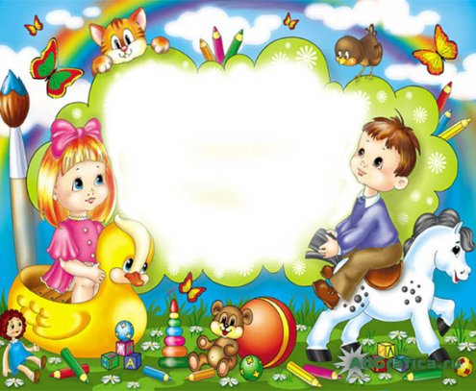

РОЛЬ СЕМЬИ
В РАЗВИТИИ РЕЧИ ДЕТЕЙ

Составила:
Гарипова Л.Р.
Учитель – логопед МБДОУ № 60

РОЛЬ СЕМЬИ В РАЗВИТИИ РЕЧИ РЕБЕНКА

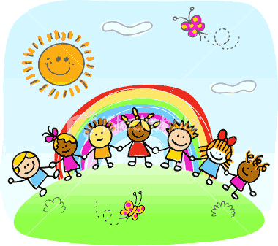
Сегодня я хотела бы рассказать о возрастных нормах и о роли семьи в развитии речи детей. В вашей группе дети, в основном, до 3-х лет, поэтому я расскажу об общей характеристике речи детей 3-х летнего возраста. Только не стоит воспринимать все сказанное как какой-то эталон. Все дети индивидуальны, поэтому кто-то чуть раньше овладевает какими-то навыками, кто-то чуть позже.
В этом возрасте возрастает понимание ребенком речи. В словарном запасе малыша преобладают существительные, он начинает шире использовать глаголы. Все реже он прибегает облегченным словам (говорит «собака», а не «ав-ав»). Ребенок может называть действия, изображенные на картинках.
Если говорить о звукопроизношении, то можно сказать, что дети еще недостаточно отчетливо и правильно произносят многие звуки, поэтому их речь в целом не всегда понятна окружающим. Недостающие звуки ребенок заменяет более легкими, например, р и л на ль, шипящие на свистящие, твердые на мягкие («сюба» вместо шуба, «тяй» вместо чай). В этом возрасте дети правильно и четко произносят гласные звуки а ,у, и, о, согласные м, п, б, т, д, н, в, ф, к, г, х.

В произнесении многосложных слов дети продолжают испытывать затруднения: укорачивают слова, переставляют слоги, заменяют или опускают отдельные звуки. Большинство детей вслед за взрослыми неплохо воспроизводят различные интонации, и пользуются ими в своей речи.
В этом возрасте развитие речи не останавливается, а продолжается. И хотелось бы сказать о том, на что нужно обратить внимание родителей – вы должны знать, какое огромное значение для ребенка имеет речь взрослых, и как нужно разговаривать с маленькими детьми. Взрослые должны говорить правильно, не торопясь, не искажая слов, четко произнося каждый звук, не «съедать» слогов и окончаний слов. Совершенна неуместна «подделка» под детский язык, которая нередко тормозит развитие речи. Если взрослые не следят за своей речью, то до уха ребенка многие слова долетают искаженно («смори» вместо смотри, «не бежи» вместо не беги, «ваще» вместо вообще). Особенно четко нужно произносить длинные и новые для ребенка слова.
Вы должны приучить малыша смотреть прямо на говорящего, тогда он легче перенимает артикуляцию взрослых, т. е. учите ребенка смотреть на ваши губы и язык.
Еще я хотела сказать о взаимосвязи речи и движения. Установлено, что уровень развития речи находится в прямой зависимости от степени сформированности тонких движений пальцев рук. Как правило, если движения пальцев развиты в соответствии с возрастом, то речевое развитие ребенка находится в пределах возрастной нормы
Развивать мелкую моторику помогает пальчиковая гимнастика. Это специальные упражнения. Но можно проводить элементарные игры и действия с предметами:
- Раскладывание пуговиц, палочек, зерен.
- Нанизывание бус, колечек пуговиц на нитку.
- Застегивание и расстегивание пуговиц.
- Катание шариков из дерева и пластилина.
Даже на кухне можно задействовать ребенка, например, мама перебирает крупу, а ребенок ей помогает. Это очень хорошая тренировка пальцев рук, а если будут развиты пальчики, то будет развита речь.

ПОЯВЛЕНИЕ РАЗЛИЧНЫХ
ЗВУКОВ В РЕЧИ
РЕБЕНКА.

Возраст | 1-2 года | 2-3 года | 3-5 лет | 5-6
Звуки | а, о, э, м, п, б. | и, ы, у, ф, в, т, д, г, к, х, й. | с, з, ц, ш, ж, ч, щ. | р, л.

Этапы усвоения детьми трудных звуков.
В 2-2,5 года появляется «с» - твердый звук, возможно межзубное или призубное произношение.
Появляется звук «з», в основном ребенок заменяет его на «зь».

В 2г.3м. у некоторых детей появляется звук «щ», но большинство заменяют его звуком «с». Появляется звук «ж», многие дети заменяют его на «з», но часть детей произносят сразу верно.

К 3 годам появляется твердый звук «з», но могут быть смешения артикуляции близких звуков з-с, з-ж.
Большинство детей звуком «л» заменяют недостающие «р, рь».
Обычно появляется звук «ш», но очень неустойчив, т.к. многие дети смешивают его со звуком «с».

К 4 годам большинство детей усваивает произношения твердых звуков, но возможны пропуски или замены.
К концу 4 года большинство детей усваивают и правильно произносят звук «ц», но его усвоение происходит через ряд промежуточных звуков: т, с, с, т-с, тц, но эта система заменителей не является обязательной для всех.
К 5 годам звуки усваивается и произносится правильно. Некоторые дети не в силах вызывать вибрацию кончиком языка, поэтому звук «р» произносят «гортанно».

К-6 годам заканчивается усвоение произношения звуков.

